עלם

Глаголы «таить» (от которого происходит слово «тайна») и «таять» в русском языке следует признать однокоренными. «Растаять» - значит «постепенно исчезнуть, стать незаметным, неощутимым». Оба этих русских глагола указывают на нечто пропадающее, исчезающее из вида, подобно тому, как исчезает тающая снежинка на ладони, или испаряется капля воды. Именно это значение и содержит в себе корень עלם /алам/ – он указывает на действие исчезновения, ускользания, превращение в нечто незаметное, неощутимое, - в то, что невозможно увидеть, почувствовать, уловить. Хорошей иллюстрацией употребления этого глагола является Иов.6:16, где он употребляется для описания снега, пропадающего в быстротекущем ручье.
Именно из этого глагола עלם /алам/ в еврейском языке и мышлении образовано понятие עֲלוּמִים /алумим/ «юность, молодость» и, соответственно, слова עֶלֶם /элем/ (юноша) и עַלְמָה/альма/ (юница, девушка). Суть этих слов – в указании на быстротечность, скорое исчезновение цветущей красоты, присущей этому возрасту, подобно тому, как исчезает из вида тающая на ладони снежинка.

Всякая плоть - трава, и вся красота ее - как цвет полевой.
Засыхает трава, увядает цвет, когда дунет на него дуновение Господа…
(Ис.40:6-7)

В связи с указанным смыслом, трудно представить, чтобы слово עַלְמָה /альма/ могло быть употреблено по отношению к замужней женщине, пусть даже и очень молодой. Напротив, оно гораздо естественнее ассоциируется с короткой беззаботной порой юности, не обременённой никакими житейскими проблемами, когда человек подобен весеннему цветку, которому суждено так скоро увянуть и чья красота вскоре перестанет быть доступной взору окружающих.
Кроме того, глагол עלם /алам/ может нести и другой оттенок смысла: «скрываться, прятаться, быть не познанным, сокрытым».
От этого глагола в еврейском языке образуется слово עָלוּם /алум/ «неизвестный скрытый» (например, עָלוּם שֵם /алум шем/ «безвестный, безымянный»)
Исходя из этого, вполне очевидно, что слово עַלְמָה /альма/ «юница, девушка» содержит мысль, заключённую в следующем стихе Писания:

Запертый сад - сестра моя, невеста, заключенный колодезь, запечатанный источник.
(П.Песней 4:12)

То есть, указывая на нечто сокрытое, непознанное, непроницаемое, недоступное глагол עלם явно наделяет образованные от него слова עֶלֶם /элем/ (юноша) и עַלְמָה/альма/ (юница, девушка) значением девственности и непорочного целомудрия. В этом значении глагол עלם становится носителем той же мысли, что и глагол חתם /хатам/, означающий «запирать, запечатывать, закупоривать» и употреблённый в П.Песней в выражении «запечатанный источник»

При более детальном рассмотрении глагола עלם нетрудно заметить, что он состоит из частицы על, образованной, в свою очередь, от глагола עלה («восходить, подниматься вверх») и завершающей буквы ם «мем-софит», символизирующей некое замкнутое, запертое четырехстороннее пространство. Первой буквой этого глагола является ע /айин/, название которой происходит от одноимённого слова айин «глаз». В серединке мы видим луль, спиральную лестницу, символ восхождения, а в конце – букву мем-софит, которая напоминает картину в рамке. Мем-софит имеет форму квадрата, замкнутого равностороннего четырёхугольника, и является символом завершённости, полноты. Вследствие этого глагол עלם /алам/ обретает ещё значение восхождения к некой полноте, завершённости.
В плотском смысле это толкуется некоторыми как «возмужать, достичь половой зрелости», но это значение, на самом деле, искажает подлинную суть данного глагола. В подлинном смысле этот глагол означает «взойти к целостности» и «устремиться к завершённости, совершенству». Буква мем-софит (что значит «мем конечная») является символом Небесного Иерусалима, - Города, который «расположен четвероугольником, и длина его такая же, как и широта»
(Откр.21:16) Такой четырёхугольник есть символ целостности, завершённости и, одновременно, ограждённости от всего неупорядоченного и хаотичного. В нём нет неупорядоченных бушующих стихий, в нём нет «тьмы над бездной», в нём всё приведено в порядок и гармонию, всё стоит по своим местам и исполняет своё предназначение.

Итак, в основе глагола עלם /алам/, от которого происходит слово альма (девица) лежит идея восхождения к целостности. Слово «восхождение», однако, не вполне передаёт природу этого действия. Точнее будет сказать окрылённого устремления к целостности.

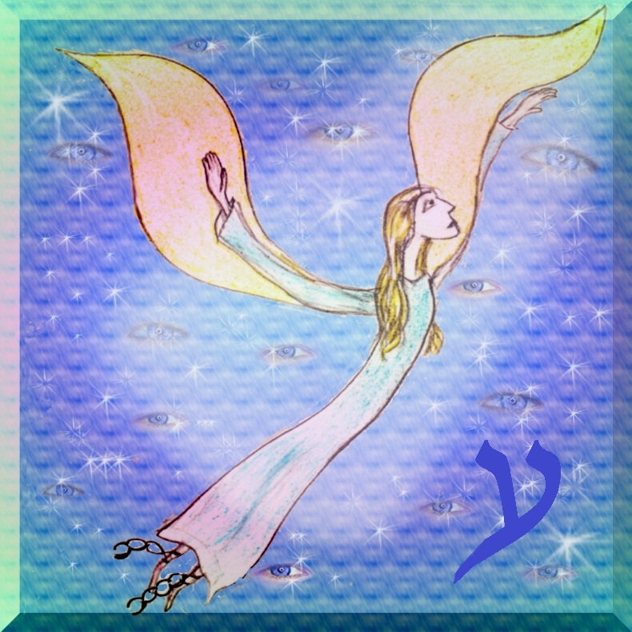

Для того, чтобы понять, почему именно «окрылённое устремление», следует обратить внимание на еврейский слог על /аль/, состоящий из букв айин и ламед, с которого и начинается слово альма. Уже было сказано, что этот слог является частицей глагола «ала», означающего «восходить, подниматься вверх», более же точно - «воспарять ввысь». Собственно על /аль/ в иврите означает «высота, высь, горнее», поэтому эта частица постоянно используется в еврейском языке в качестве предлога, соответствующего русскому предлогу «на» (находящийся на (над) чем-либо, т.е на определённой высоте, возвышенности), а также в значении сверх, поверх.
От глагола «ала» и частицы על /аль/ в еврейском языке образованы такие понятия как:

עֹלָה /ола/ - жертва восходящая (вся сожигаемая на жертвеннике и поднимаемая с парами огня ввысь)
עלז /алаз/ - восторгаться (ликовать)
עלס /алас/ - указывает на действие вращения на высоте - радостно махать крыльями (т.е совершать ими обороты); также возможно, хороводить на высоте или даже кувыркаться в вышине.
עֲלִיָּה /алия/ - горница, светелка, теремок наверху здания

Последнее упомянутое слово, наверное, известно многим, но в несколько ином значении. В современном иврите оно означает «движение вверх» и употребляется для обозначения процесса так называемой репатриации в Израиль. Однако, всматриваясь в значение и происхождение данного слова, складывается впечатление, что оно не может быть справедливо приложено к состоянию нынешних репатриантов. Это хорошо становится видно после того, как всесторонне познакомишься со словами, образованными от על /аль/, в том числе и в более поздних языках. Вот как, например, значение еврейской частицы על /аль/ раскрылось в языке латинском:

ala – крыло
alactritas – воодушевление, подъём, окрылённость
alatus – крылатый, окрылённый
altus – возвышенный, высокий; расположенный на высоте
altaria – (слово образовано от altus) – алтарь (приспособление, которое ставилось на возвышенность и служило для сжигания жертвы)

Наряду с этим в латинском языке с «аль» начинается также группа слов, имеющая значение белизны и чистоты. Это говорит о том, что истинное восхождение, воспарение неразрывно связано с просветлением, убелением и очищением, с прояснением сердца и сознания:

alba – белая одежда; белая жемчужина
album – белый; oculi album – глазной белок
albarius – белильщик, штукатур
albesco – становиться белым, светлеть
albus – белый, ясный, светлый, чистый; разгоняющий тучи, проясняющий

Итак, всякая подлинная «алия» неразрывно связана с убелением, просветлением, подлинным преображением всего человеческого существа; если же этого не происходит, то это есть восхождение мнимое и лжеименное.

И, по прошествии дней шести, взял Иисус Петра, Иакова и Иоанна, и возвел на гору высокую особо их одних, и преобразился перед ними.
Одежды Его сделались блистающими, весьма белыми, как снег, как на земле белильщик не может выбелить.
(Мар.9:2,3)

Таким образом, עַלְמָה/альма/ в подлинном смысле это та, которая восходит, воспаряет ввысь, отделяясь от всего скверного и нечистого и устремляясь к заветной целостности. Одновременно с этим, она как бы исчезает, тает для этого мира, для всего ветхого и осквернённого.

Уже упоминалось, что название самой буквы «айин» происходит в еврейском языке от слова עַיִן/айин/ «глаз». В еврейском мировоззрении восхождение начинается с ока:

«Песнь восхождения. Возвожу очи мои к горам, откуда придет помощь моя».
(Пс.120:1)

Такое восхождение очей непременно будет связано с хранением их от всякого рода осквернения. Падение рода человеческого совершилось через очи («и увидела жена, что дерево хорошо для пищи»), но и в восстановлении человека на прежних высотах око сыграет свою первостепенную роль. Ведь процесс просветления, очищения, который неразрывно связан с восхождением ввысь, напрямую зависит от состояния ока:

Светильник тела есть око; итак, если око твое будет чисто, то и все тело твое будет светло; а если оно будет худо, то и тело твое будет темно.
Итак, смотри: свет, который в тебе, не есть ли тьма?
Если же тело твое все светло и не имеет ни одной темной части, то будет светло все так, как бы светильник освещал тебя сиянием.

(Лук.11:34-36)

В коротеньком Пс. 100, где Давид размышляет «о пути непорочном», слово «глаза» употребляется 4 раза, и первое, что он говорит: «Не положу пред очами моими вещи непотребной». В другом месте псалмопевец молится: «отврати очи мои, чтобы не видеть суеты».
Глаз играет ведущую роль в информационном обмене у людей (то есть, не только в получении информации, но и в её отдаче). Хотя гуляющая по просторам русскоязычного Интернета «виртуальная истина» о том, что человек получает через глаза около 70 (80, 90 и т.д.) процентов всей входящей в него информации, скорее всего, приукрашена усилиями различных рекламно-коммерческих структур (например, изготовителями контактных линз и т.п.), это не отбирает у глаза его подлинной ценности. В действительности, у каждого отдельного человека доминирует свой информационный канал, и им не обязательно может быть зрение. Прежде всего, это касается людей слепых и слабовидящих, но не только их. У каждого человека роль тех или иных «ворот» распределена в индивидуальном процентном соотношении. Однако, понятие «глаз» не ограничивается только физическим органом зрения. Есть внутренний глаз, который есть у любого человека, в том числе и у слепого. Это некая внутренняя матрица, на которой отображаются те или иные образы, которые человек может воспринимать не обязательно через внешний глаз.
Самым очевидным доказательством этому послужит тот факт, что некоторые слепые от рождения люди видят сны, а также становятся талантливыми художниками. Во время т.н. «быстрого сна», то есть в той фазе, когда человек видит сновидения, у ряда слепорожденных также как и у здоровых людей, происходят активные движения глазных яблок и наблюдается активность зрительной части коры головного мозга. Стало быть, им тоже что-то показывается, хоть сам процесс показа протекает у них несколько иначе, нежели у обычных людей. Те же, кто ослеп не с рождения, как и все другие, видят обычные сны. Впрочем, то, о чём идёт речь, относится ко всем людям без исключения, - все мы во сне видим без участия глаз. И свет, и цвета, и образы – всё воспринимается и обозревается нашим внутренним оком. Поэтому, как уже говорилось, само понятие «глаз» не может быть ограничено внешним органом зрения, но относится ко всему тому, с помощью чего человек воспринимает (из внешнего мира, из мира снов и своего воображения, и т.п.) те или иные образы.
Это око человек обязан хранить чистым, не осквернять его грязными мечтаниями, не пропускать через него нечистые образы. Только тогда этому оку откроется неведомая красота, вслед за которой он устремится ввысь на внутренних крыльях. Чистые и светлые образы, воспринимаемые оком, станут своего рода топливом для этих крыльев, ибо они повлекут за собой человека ввысь, дадут ему вдохновение и стимул для подъёма. Непременным следствием этого подъёма будет просветление и преображение всей сущности человека.

Девственная душа, устремлённая своим оком ввысь, желающая воспарить к белоснежным высотам Преображения – это и есть подлинная библейская Альма.

Это слово употреблено у пророка Исайи: «Итак Сам Господь даст вам знамение: се, Дева (альма) во чреве приимет и родит Сына, и нарекут имя Ему: Еммануил» (Ис.7:14). Некоторые стараются доказать, что слово альма, употреблённое здесь, указывает на молодую замужнюю женщину, а вовсе не на девственницу, так как для обозначения девственницы в еврейском языке существует слово «бетула». Но, на самом деле, как мы увидим, сущность слова «альма» ещё более «девственна», чем сущность слова «бетула».
см., например здесь: http://lib.eparhia-saratov.ru/books/01a/amvrazi/rabbi/4.html
Помощь для того, чтобы взойти, ибо невозможно никуда в духовном мире взойти (или воспарить) самому. Можно лишь попытаться это сделать, но это будет напоминать уже известный опыт: «Как упал ты с неба, денница, сын зари! разбился о землю, попиравший народы. А говорил в сердце своем: "взойду на небо, выше звезд Божиих вознесу престол мой и сяду на горе в сонме богов, на краю севера; взойду на высоты облачные, буду подобен Всевышнему".» (Ис.14:12-14)
«Слепые от рождения, как правило, не видят сны в привычном для нас понимании, - отвечает Роман Бузунов, доктор медицинских наук и заведующий лабораторией сна санатория «Барвиха» Медицинского центра УД Президента РФ. - «Не видят» следует читать как «не имеют визуальных сновидений». Но так же, как и у остальных людей, ум слепых перерабатывает впечатления, полученные в течение дня, поэтому сны незрячих содержат исключительно яркие слуховые, осязательные, вкусовые и обонятельные образы. Их сны могут быть более эмоциональными и менее аналитическими, чем у зрячего человека. Люди же, изначально видевшие, но ослепшие позже в тот или иной момент жизни, могут не только слышать или обонять, но и смотреть свои сны. Между прочим, это относится и к некоторым незрячим от рождения. Меня как специалиста это не очень удивляет: в головном мозге человеческого плода очень рано активируются физиологические процессы, напоминающие процесс сновидения, хотя рассматривать в утробе матери, в общем, нечего. Одна из научных теорий, объясняющих это явление, говорит о генетической памяти человечества. Многие сомнологи и вовсе уверены, что сон, вопреки мнению психоаналитиков, куда больше, чем продукт осмысления увиденного за день. Мозг способен к снотворчеству, что отлично доказывает пример Менделеева. И мозг слепого от рождения человека - не исключение». /Журнал «GEO» июнь 2008 г. № 6; полностью статью можно прочесть здесь: http://www.sigma-consult.ru/print/679 / «…Для слепорождённых складывается наиболее сложная и неясная картина процессов восприятия, поскольку такие люди с рождения лишены способности видеть, а потому не обладают всей необходимой информацией об окружающем мире и вынуждены в гораздо большей степени адаптироваться и приспосабливаться к нестандартным способам принимать деятельное участие в обмене духовными и материальными ценностями наравне с полноценными членами общества. Потенциально (существуют подобные гипотезы) слепорождённые наделены знаниями о цветах и формах реальной действительности, возможно, благодаря опыту предыдущих поколений, накопивших достаточный чувственный опыт, который изначально закладывается в генотип любого человека. Реальными подтверждениями данной гипотезы являются столь удивительные и не поддающиеся логическому объяснению факты, как способности слепорождённых детей к рисованию и скульптуре, а так же (официально зарегистрированный факт), что слепорождённые, как и все прочие видят цветные сны. Е. И. Фомина (1951 г. р., зрения не имеет с рождения) тоже начинала заниматься изобразительным искусством в кружке школы-интерната № 1 для слепых детей в Ленинграде и уже тогда отличалась поразительными способностями, удивляя даже маститых художников своими работами. Участница международной выставки детского творчества в Монреале, выставки в Финляндии, а также Всесоюзной выставки народного творчества в Москве, она, кроме того, неоднократно награждалась грамотами, дипломами, отмечалась в печати. Но никто не знал, что эта талантливая художница — незрячая с рождения. К сожалению, после окончания школы-интерната Е. И. Фомина переехала в г. Лугу Ленинградской области и практически перестала заниматься изобразительным искусством. Однако, хотя с тех пор прошло уже много лет, её прежние друзья решили посодействовать ей в возобновлении занятий, и сейчас Е. И. Фомина снова пробует свои способности в скульптуре, рисунке и живописи. Результатами она пока не довольна, однако мы надеемся, что у нее хватит творческой воли и мужества, чтобы преодолеть этот барьер. На выставках демонстрировались только её прежние работы, стиль которых всегда лаконичен, изображение предельно обобщено и упрощено. Ничего лишнего, ничего недостающего. Перед нами несомненно большой художник, владеющий предельно экономными средствами, позволяющими добиваться целостности и убедительности монументальной формы». /С.А. Медведева. Восприятие - особенности и специфика у людей с нарушениями внешних информационных каналов. http://www.koleso.mostinfo.ru/progress_367_181 /

